Школьный этикет
Скажи, существуют ли особые правила поведения в школе?
Конечно же да! Как существуют свои правила поведения в театре и на дискотеке — и не перепутай одно с другим!!! Иначе окружающие не поймут, да и самому неудобно будет. Правила поведения в школе называются школьным этикетом.
Итак, наши занятия «Этикет, или Просто хорошие манеры», «Культура приветствия, обращения и знакомства», «У меня зазвонил телефон» надеюсь не прошли даром.
Что же это за правила школьного этикета и для кого они? Перечисли их, пожалуйста….
Правила достаточно просты, а существуют они для всех, кто переступает порог школы. Эти правила чуть-чуть отличаются для школьников, их родителей и, конечно же, учителей. С чего же начинается школьный этикет?
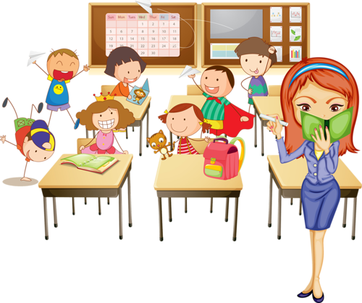
Прежде всего, с понимания того, что же такое школа. Это то место, где мы учимся и учим, развиваем ум, интеллект и душу, а значит, и вести себя в этом месте нужно соответственно.
Как же нужно приходить и входить в школу? … Как и в любое другое место, приходить необходимо вовремя! Это первое правило.
После того как ты пришёл в школу, нужно раздеться, надеть сменную обувь, дойти до кабинета и приготовиться к уроку. Да и с друзьями поболтать хочется. А на это необходимо время. Так что приходить в школу лучше с достаточным запасом времени для множества мелких, но необходимых дел. Обычно это 15 минут.
Еще одна небольшая, но существенная деталь — это приветствие. Необходимо здороваться со всеми, кого ты увидишь.
С каким настроем надо приходить в школу? Так как в школу ты приходишь учиться, то и должен быть готовыми к занятиям.
А это значит, что ты не только должен принести учебники, тетрадки, ручки и дневник, но и настроиться на работу (а работа не всегда бывает легкой и приятной).
Ведь учеба в школе — это твоя работа, и чем лучше ты с ней справляешься, тем лучшим специалистом в будущем станешь.
Что же дальше? А дальше вспомним народную мудрость о том, что провожают по уму, зато встречают по одежке. Желательно, чтобы твои волосы в школе (а еще лучше — всегда и везде) были чистыми и причесанными. Что касается одежды, то она должна быть соответствующей месту (т. е. учебному заведению), комфортной и чистой.
Итак, ты пришёл вовремя, настроение хорошее, да еще и рабочее, внешний вид — хоть на обложку журнала. На что еще стоит обратить внимание? ….
Наша речь. Как бы мы ни старались выглядеть образованными и культурными людьми, если мы не умеем говорить — все бесполезно. Народная мудрость гласит: «Молчание — золото». Лучше промолчать или сказать меньше, но грамотно и культурно, чем болтать много и без толку.
Какие «волшебные» слова ты знаешь?….
«Волшебные» слова: «здравствуйте», «спасибо», «пожалуйста» — это твой основной инструмент в общении с людьми, и не только в школе.
А как обращаться в школе к учителям, взрослым и ученикам?…
К учителям принято обращаться на «вы» и по имени и отчеству, независимо от возраста преподавателя. С одноклассниками общайтесь так, как хотите, чтобы общались с тобой, а значит по имени… Верно?
Как нужно говорить? Помните, что ты говоришь не для себя, а для других, поэтому необходимо сделать так, чтобы другие тебя хорошо поняли. Надо четко и правильно произносить звуки, не торопиться — ведь за тобой никто не гонится, грамотно формулировать свою мысль: что именно ты хочешь сказать.
Говорить нужно так, чтобы тебя слышали те, с кем ты разговариваешь: если это ответ у доски — рассказывай классу, каждому ученику, даже тому, который сидит на последней парте; если это разговор на перемене, то совершенно необязательно, чтобы вся школа знала о вашем разговоре.
Итак, как вести себя в школе? Ответ простой — достойно и прилично!
- Давай ещё раз вспомним правила поведения в школе…
- Правильно, категорически нельзя ругаться, драться, грубить детям и взрослым, унижать других людей.
- Не принято громко разговаривать, кричать, свистеть, показывать пальцем на кого-либо или что-либо, бегать, если это не урок физкультуры, толкаться (если это произошло случайно, следует извиниться), есть и пить за пределами столовой.
Самое важное время в школе — это уроки. Как вести себя на уроках? К занятиям необходимо подготовиться: вытащить из портфеля учебник, тетрадь, пенал, дневник и другие принадлежности, если это необходимо. Помни, что готовы ты должен быть до начала урока.
Какие правила поведения на уроке ты уже знаешь?….
Конечно, на уроке не принято болтать, отвлекаться на посторонние предметы, вставать и ходить по классу без разрешения учителя, прерывать учителя во время объяснения и других учеников во время ответа. Чтобы задать вопрос или дополнить ответ одноклассника, надо поднять руку и дождаться разрешения учителя.
Самое любимое время многих школьников — это… Конечно, перемена! Чем же занимаются ребята на переменах? Послушайте стихотворение Б. Заходера «Перемена».
- «Перемена, перемена!» —
- Заливается звонок.
- Первым Вова непременно
- Вылетает за порог.
- Вылетает за порог –
- Семерых сбивает с ног.
- Неужели это Вова,
- Продремавший весь урок?
- Неужели этот Вова
- Пять минут назад ни слова
- У доски сказать не мог?
- Если он, то, несомненно,
- С ним бо-о-льшая перемена!
- Не угонишься за Вовой!
- Он, гляди, какой бедовый!
- Он за пять минут успел
- Переделать кучу дел:
- Он подставил три подножки
- (Ваське, Кольке и Сережке),
- Прокатился кувырком,
- На перила сел верхом,
- Лихо шлепнулся с перил,
- Подзатыльник получил,
- С ходу дал кому-то сдачи,
- Попросил списать задачи, —
- Словом, сделал все, что мог!
- Ну а тут — опять звонок…
- Вова в класс плетется снова.
Бедный! Нет лица на нем!
— Ничего, — вздыхает Вова, —
На уроке отдохнем!
Какие правила поведения нарушил герой этого стихотворения? Как нужно вести себя на перемене? ….
Перемена — это отдых от уроков, время, предназначенное для того, чтобы ты успел дойти до другого кабинета, привёл в порядок себя и мысли, а не время олимпийских рекордов.
Во время перемены можно пообщаться, уточнить расписание, повторить тему следующего урока. Поэтому и вести себя на перемене надо соответственно — не принято бегать, толкаться, про драки мы вообще не говорим — это запрещено. И помните: в любой драке виноваты обе стороны — потому что не смогли решить вопрос миром.
Поговорим о новичках в классе. Поставь себя на место такого ученика — все новое и незнакомое: ученики, учителя, школа. Поэтому если в классе появился новенький, подойди и объясни то, что ему необходимо знать о вашем классе, школе и т. д.
Вот мы и поговорили об основных правилах поведения в школе. И помни самое главное правило поведения в любом месте: ведите себя так, как хотите, чтобы другие люди вели себя с вами.
- 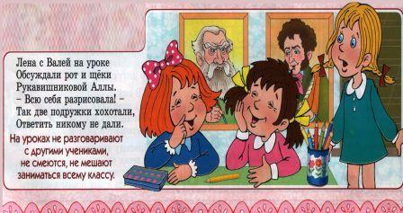
- 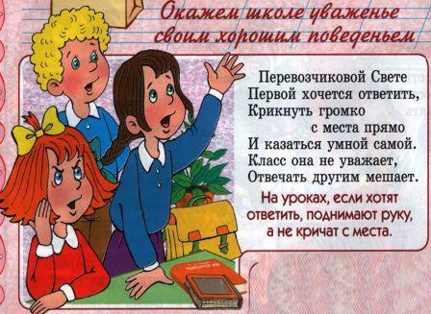
- 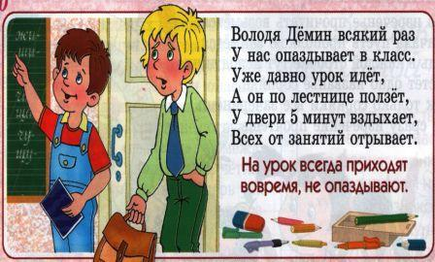
- 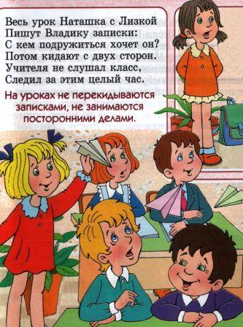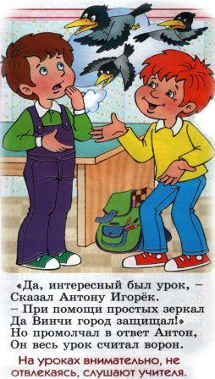
- 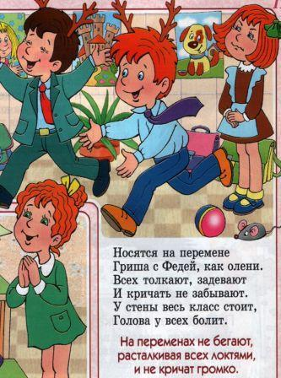
- 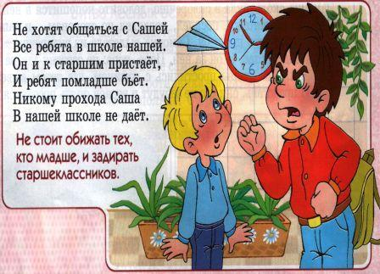

Дополнительный материал
Почему школу так называют
В нашей стране сейчас много различных учебных заведений для детей: школы, гимназии, лицеи.
Первый лицей (тогда говорили «ликей») появился в Афинах более двух тысячелетий назад. Основал его великий философ (мудрец) Аристотель неподалеку от храма Аполлона Ликейского (отсюда и название «ликей»).
Возле храма задолго до создания ликея находился знаменитый гимнасий — школа физического совершенства. Надо отметить, что греки придавали большое значение красоте тела и многие ученые того времени были одновременно отличными спортсменами. В ликейском гимнасии юношей обучали борьбе, гимнастике, верховой езде. Теперь рядом с гимнасием (школой тела) возник ликей (школа духа, мысли).
Афиняне большую часть времени проводили в общении с другими людьми, они любили и умели поговорить. Обучение большей частью тоже было устным: в ликее учились, прогуливаясь и беседуя.
Было в древнегреческом языке слово «схоле», по-русски — «досуг», «отдых». От слова «схоле» и произошло наше родное, привычное слово «школа».
Греки считали, что отдыхает человек не тогда, когда ничего не делает, а тогда, когда обогащает свой ум и душу — учится. Вот так школой стали называть то, что способствует познанию, сам процесс обучения, а затем и место, где все это происходит.
О школьной форме
Школьная форма снова популярна. И чем престижнее школа, тем выше вероятность, что ее ученики будут носить форму.
Она — знак принадлежности ребенка к определенной организации (школа, гимназия), от имени которой он выступает.
Считается, что школьная форма настраивает детей на рабочий лад, помогает сосредоточиться и не отвлекаться от основных обязанностей — быть учениками и вести себя подобающе.
Форма в разных странах
В Японии мальчики носят «гакуран» — брюки и темный пиджак с воротником-стойкой и пуговицами в ряд наподобие формы солдат XIX века. А девочки щеголяют в платьях «матросская фуку», напоминающих форму военных моряков. Школьную форму в Японии любят, регулярно устраивают показы мод и даже наряжают в нее героев мультфильмов.
Англия гордится своими традициями. Белая блуза, темная юбка, синий свитер для девочек и таких же тонов рубашка, галстук, брюки и пиджак со значком школы на кармашке для мальчиков знакомы не одному поколению британцев.
Школьная форма в Австралии — знак принадлежности учащегося к престижной школе или классу. Обычные ученики ходят на занятия в джинсах, майках и футболках. И только ребята из экономических классов — будущая элита бизнеса — исключительно в строгих костюмах.
В африканских странах школьная форма для одних — предмет гордости, для других — напоминание о колониальном прошлом. И тяжелое финансовое бремя: ведь форма стоит денег, которых у многих семей попросту нет. Потому что зачастую она — единственная одежда у бедных, и к концу учебного года сильно изнашивается.
Во Франции столкнулись с проблемой соотношения школьной формы и религиозных традиций. В 2004 году даже был принят закон, запрещающий носить ярко выраженные религиозные символы в государственных школах — например, девочки-мусульманки по традиции покрывают голову платком (хиджабом). Дело дошло до судебных разбирательств.
В Соединенных Штатах форму ввели в 1980-е годы, чтобы уберечь детей от зависти друг к другу.
В России школьная форма впервые появилась в 1834 году у гимназистов. Ее вводили, затем отменяли, снова вводили. Сначала серые, а потом синие костюмы-двойки у мальчиков и коричневые платья с черными фартуками у девочек давно ушли в прошлое.
Когда родители покупают вам форму, напомните им: предпочтительнее покупать одежду из натуральных волокон — шерсти, хлопка, льна, шелка.
Источник: http://www.klass39.ru/klassnyj-chas-shkolnyj-etiket/

